**权限说明**

1、功能

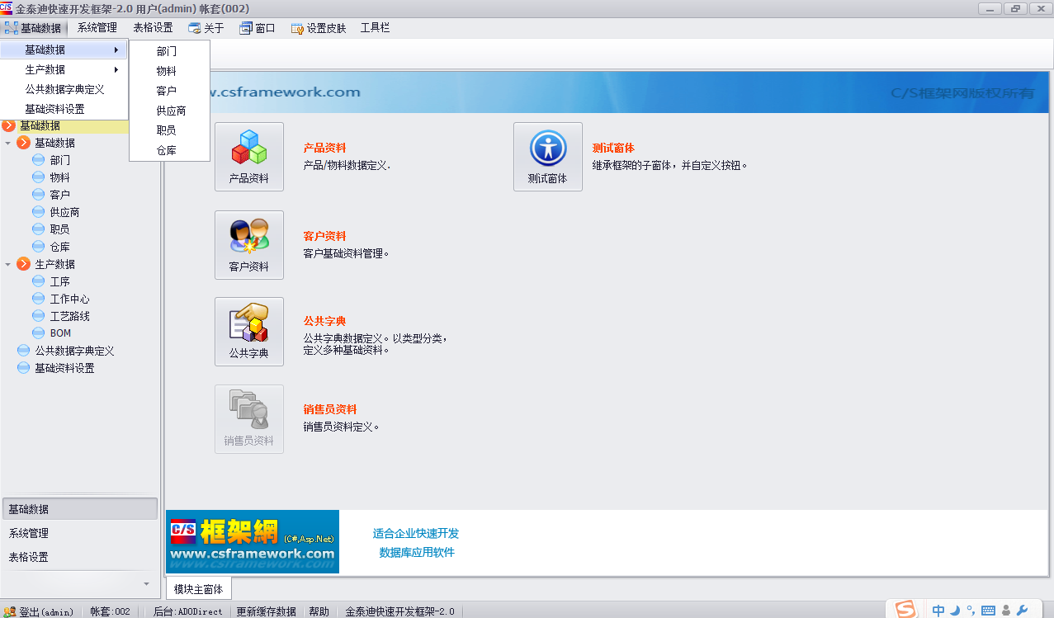

功能为菜单的项。

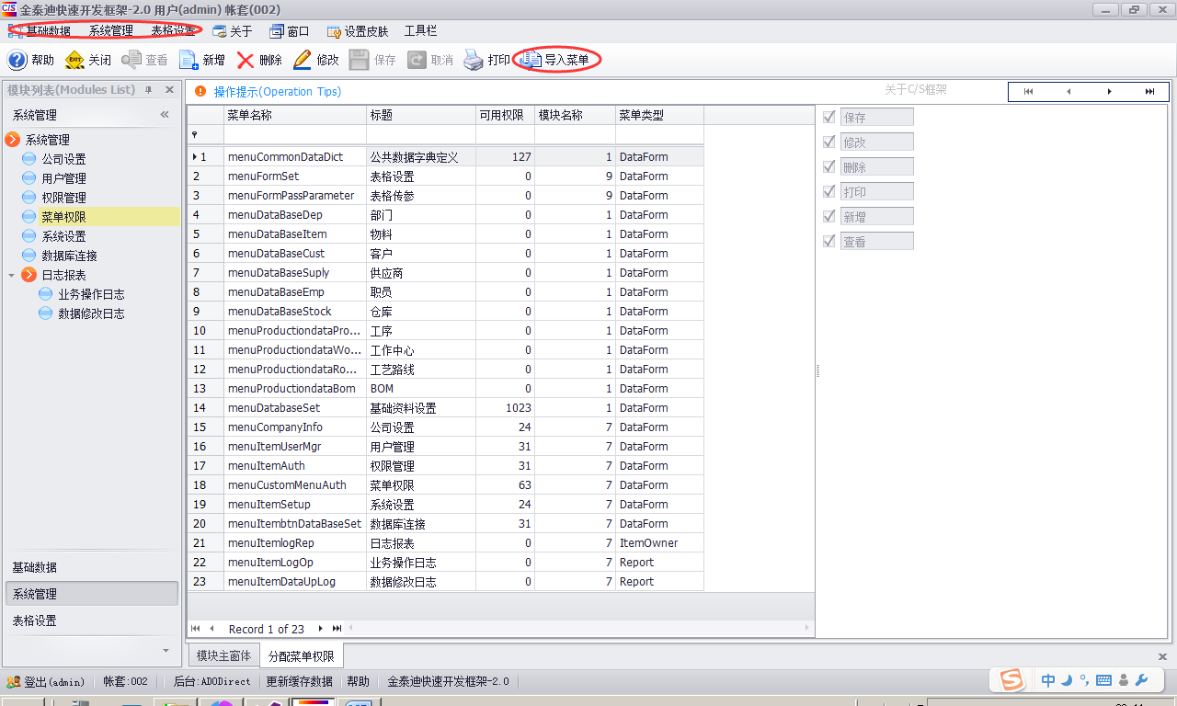

通过“菜单权限”——“导入菜单”功能将主菜单的功能导入到功能表（sys_Function）

if (ButtonIsShow("btnSave"))

list.Add(this.ToolbarRegister.CreateButton("btnSave", "保存", ResImage._24_Save.ToBitmap(), new Size(57, 28), this.DoSave, "btnSave"));//需要加入到权限的用此函数生成按钮

if (ButtonIsShow("btnCancel"))

list.Add(this.ToolbarRegister.CreateButton("btnCancel", "取消", ResImage._24_Cancel.ToBitmap(), new Size(57, 28), this.DoCancel));//不需要加入权限的按钮用此按钮生成

2、工具栏按钮

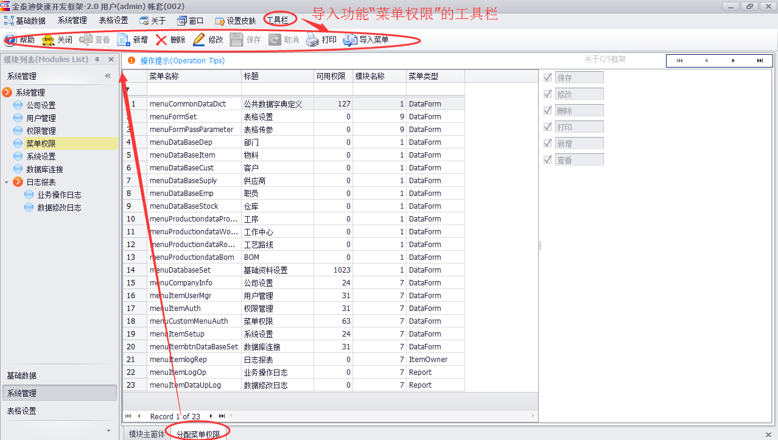

选择相应的“功能”，点击工具栏，将该功能的工具栏的按钮导入工具栏表（sys_Fun_MenuBar）

3、工具栏的设置

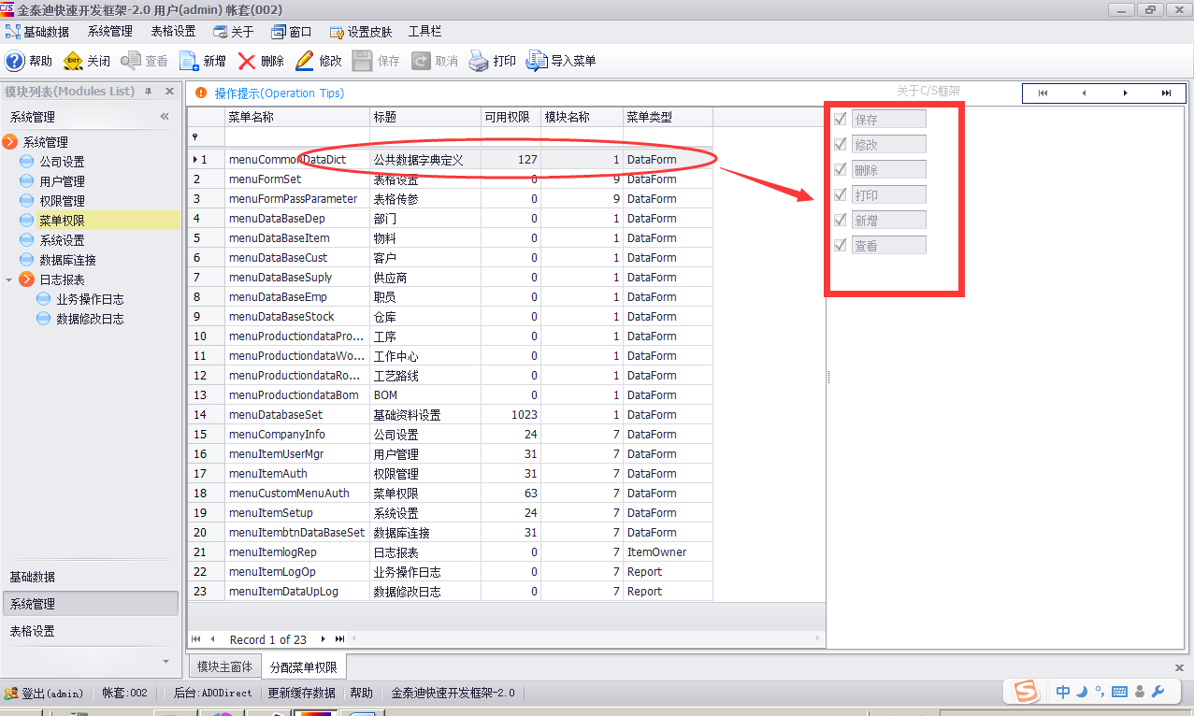

功能中导入的工具栏按钮，通过勾选设置工具栏的按钮是否显示，同时在权限设置的时候如果没有勾选也不显示。

if (ButtonIsShow("btnView"))

list.Add(this.ToolbarRegister.CreateButton("btnView", "查看", ResImage._24_ViewContent.ToBitmap(), new Size(57, 28), this.DoViewContent, "btnView"));

在生成按钮时，通过ButtonIsShow("btnView")，设置“btnView”是否显示

4、权限设置

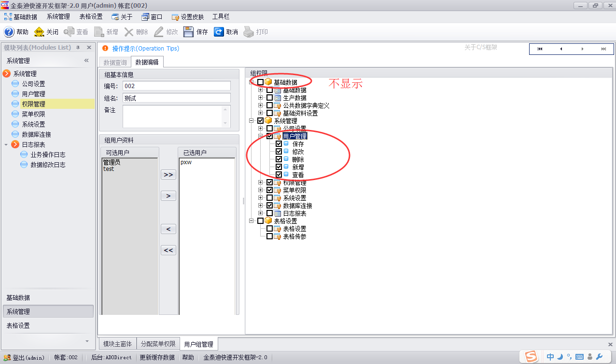

设置权限

protected virtual void SetViewMode()

{

_buttons.GetButtonByName("btnView").Enable = _AllowDataOperate;

_buttons.GetButtonByName("btnAdd").Enable = _AllowDataOperate && ButtonAuthorized(ButtonAuths("btnAdd"));

_buttons.GetButtonByName("btnDelete").Enable = _AllowDataOperate && ButtonAuthorized(ButtonAuths("btnDelete"));

_buttons.GetButtonByName("btnEdit").Enable = _AllowDataOperate && ButtonAuthorized(ButtonAuths("btnEdit"));

_buttons.GetButtonByName("btnPrint").Enable = ButtonAuthorized(ButtonAuths("btnPrint"));

_buttons.GetButtonByName("btnPreview").Enable = ButtonAuthorized(ButtonAuths("btnPreview"));

_buttons.GetButtonByName("btnSave").Enable = false;

_buttons.GetButtonByName("btnCancel").Enable = false;

}

控制菜单是否有权限